VIII Всероссийской научно-практической конференции обучающихся
«ЮНОСТЬ. НАУКА. КОСМОС»

Секция: Астрономия.

Титан - мир, похожий на Землю!

Кривошлыков Егор Андреевич
МБОУ «Средняя общеобразовательная школа № 12» г. Калуги
6 класс

Научный руководитель:
Бардина Ирина Анатольевна
учитель географии
МБОУ «Средняя общеобразовательная
школа № 12» г. Калуги

г. Калуга, 2017 г.

Содержание стр.

Введение 3
Титан-спутник Сатурна 5
«Мир, похожий на Землю!» 7
Спутник Сатурна – Титан, самое похожее на Землю небесное тело 8
Возможна ли жизнь на Титане? 10
Заключение 11
Библиографический список 12
Приложение 13

Введение.

Есть ли что-либо живое за пределами нашей планеты? Астрономы и мечтатели задавались этим вопросом со времен зарождения человечества, и все же загадка остается нераскрытой до сих пор. Мы единственная планета и форма жизни во вселенной, или же есть похожие на нас, скрывающиеся прямо за границами Солнечной системы?
В пятом классе на уроках географии мы изучали раздел «Земля-планета Солнечной системы», где просмотрели подборку видеофильмов о планетах Солнечной системы. Среди них был фильм о возможности существования жизни на других планетах и спутниках. Так как о Марсе, Венере, Ио, Европе уже много рассказано и написано, больше всего нас заинтересовал спутник Сатурна- Титан, как пригодный для жизни.
Изучение Титана тема не только объёмная, но и сложная, поэтому для определения цели работы мы решили провести опрос среди учащихся 6-11 классов нашей школы. Опрос был разработан мной, под руководством научного руководителя.
1. Возможна ли жизнь на других планетах?
2. Какие планеты пригодны для жизни?
3. Титан – это спутник…
4.По Вашему мнению, какие характеристики Титана схожи с характеристиками Земли?
Первый вопрос не вызвал затруднений у учащихся. 80% опрашиваемых сказали «Да», 17%- «Нет» и только 3% опрашиваемых не смогли ответить на этот вопрос.
На второй вопрос большая часть учащихся 74,3 % ответила Марс. Они определили , что жизнь может быть на Венере (9,9%), Ио (4,7%), Европе (4%) и Титане (2%). А 0,4% учащихся не смогли ответить на этот вопрос.
Третий вопрос показал, что ученики нашей школы не знают в полной мере спутники планет Солнечной системы. 44,5% опрашиваемых не смогли ответить на этот вопрос, 23,2% вспомнили Марс, 14,7% учащихся назвали всё-таки Сатурн. Учащиеся предложили и другие варианты: Юпитер (4,4%), Уран (4,4%),Нептун (4,4%) и даже Плутон(4,4%).
Ответ на четвёртый вопрос был для нас очень важным. Но мнения учеников разделились.45% учащихся считают, что главной схожей характеристикой является атмосфера , а 41% учащихся – наличие воды. Только 14% учащихся не смогли однозначно ответить на вопрос.
Опрос показал, что ученики нашей школы имеют узкие представления о спутниках планет Солнечной системы . Но вопрос о жизни на планетах и спутниках их очень интересует.
Гипотеза. Титан - мир, похожий на Землю!
Цель: проанализировав и сравнив характеристики Титана и Земли, выяснить, существуют ли предпосылки для развития жизни на Титане.
Задачи:
- Собрать материал из интернет - ресурсов, книг, газетных статей о Титане и его особенностях.
- Познакомиться и сравнить Титан и Землю.
- Изучив и проанализировав характеристики Титана и Земли, выяснить, существуют ли предпосылки для развития жизни на Титане.
- Сделать выводы на основании полученных данных.
Актуальность.
Спутник Сатурна – Титан, самое похожее на Землю небесное тело. Совсем недавно ученые получили снимок, на котором впервые вне Земли была обнаружена материя в жидком состоянии. Кроме того на Титане была обнаружена атмосфера, схожая с земной. Ранее с Титаном уже были связаны громкие научные открытия, например, в 2008 на Титане был обнаружен подземный океан. Возможно, именно Титан станет нашей будущей обителью…

Титан-спутник Сатурна.
До недавнего времени сведения о Титане были крайне скудными. Они базировались на результатах наблюдений с космического телескопа НАСА «Хаббл» и американского космического корабля "Вояджер", который в 1980 году пролетел на расстоянии 7 000 км от этого спутника Сатурна. На основании этих наблюдений было сделано предположение о существовании на стороне Титана, противоположной Сатурну, большого «светлого континента», который был назван Ксанаду. Ни о каких других подробностях его рельефа не говорилось, так как радары не проникли за пределы толстого облачного слоя планеты.
Новым этапом в изучении Титана стало лето 2004 года, когда международная автоматическая межпланетная станция (АМС) «Кассини», после 7 лет полета с Земли , вышла на орбиту Сатурна. С октября 2004-го по август 2008 года она более 30 раз приближалась к Титану на расстояние от 2 000 до 950 км и с помощью мощного радара и камеры с инфракрасным фильтром провела дистанционное изучение его атмосферы и съемку поверхности. Исследователями были получены многочисленные черно-белые изображения поверхности Титана, которые подтвердили наличие на нем «светлых» континентальных областей с холмами, горными цепями, равнинами, линейно вытянутыми впадинами и метеоритными кратерами, и темных областей - морей и озер.
Другим важным открытием, сделанным учеными с помощью «Кассини», было обнаружение перемещающихся облаков в атмосфере Титана - циркуляции его атмосферы, а также постоянно происходящих разрядов молний. Иными словами, было установлено, что на Титане, как и на Земле, не только существует погода, но и происходит смена погодных условий, возможно, даже времен года.
Кульминационным моментом в изучении Титана был спуск на его поверхность космического зонда Европейского космического сообщества ЕСА "Гюйгенс", названного в честь астронома, открывшего Титан. Ожидаемое астрономами всего мира событие произошло 14 января 2005 года. Зонд вошел в атмосферу Титана, на высоте 152 км раскрыл свой парашют и спускался в течение 2 часов 32 минут. Вначале, до высоты 30 км, он проходил сквозь густую оранжевую дымку стратосферы и тропосферы при порывах ветра до 400 км/ч. Установленные на нем приборы зафиксировали однородную смесь азота и метана в стратосфере и постепенное увеличение количества метана в тропосфере при приближении к поверхности. На высоте 30 км от поверхности планеты густая пелена рассеялась. «Гюйгенс» плавно дрейфовал по ветру, скорость которого была 6-7 км/ч, одновременно спускаясь и медленно вращаясь. На высоте 20 км от поверхности он прошел сквозь слой облаков, состоящих из метана, а вблизи поверхности - через туман, представленный метаном и этаном. Затем зонд упал на поверхность, напоминающую мокрый песок или глину с тонкой твердой коркой из смеси грязного водяного и гидрокарбонатного льда, и передавал на Землю сигналы (через АМС «Кассини») еще 1 час 12 минут. Во время спуска, а также находясь на поверхности планеты, Гюйгенс фотографировал поверхность Титана. В результате на Землю было передано более 350 черно-белых изображений с разрешением 20-40 м/пиксель, снятых на высотах от 30 до 0 км.

«Мир, похожий на Землю!»
Проанализируем фотографии Титана, полученные космическим зондом «Гюйгенс». Что можно разглядеть на них?
Рельеф. На фотографиях поверхности Титана хорошо видна континентальная область, состоящая из горных хребтов, равнин и впадин, а также море или океан. Они разделены хорошо различимой береговой линией (точно такой же, как на Черном, Охотском, Беринговом и других морях). Горные хребты сильно эродированы и так же, как и на Земле, с обеих сторон осложнены многочисленными распадками, лощинами и долинами. Многие распадки дают начало рекам - таким же, как и на Земле.
Реки. Реки текут в сторону моря или океана и впадают в него. По пути они принимают многочисленные притоки. Длина некоторых рек достигает 1 500 км. Другими словами, то, что представлено на фотографиях поверхности Титана, полученных Гюйгенсом, может с равным успехом характеризовать многие области Земли.
Моря. Площадь каждого из морей превышает 100 000 кв.км (для сравнения, площадь Каспийского моря - 371 000 кв.км, Белого моря - 90 000 кв.км, а Азовского - 32 000 кв.км). Внутри морей довольно много холмистых и гористых островов, некоторые из них превышают по размеру острова Северной Земли и остров Врангеля.
На Титане, и особенно в его северной и южной приполярных областях, установлено более 400 озер разного размера. Если площадь одних озер превышают 26 000 кв.км и они составляют около 70 % жидкой поверхности Титана, то другие - совсем маленькие. Одни озера дают начало рекам, другие - служат устьями рек.
Таким образом, представленные на фотографиях изображения подтвердили большое сходство Титана с Землей и дали наглядное представление о распределении на нем континентальных областей, горных хребтов, морей, озер, рек и других элементов рельефа.

Спутник Сатурна – Титан, самое похожее на Землю небесное тело.
Изучив основные характерные особенности Земли и Титана, мы составили таблицу, где выделили черты сходства и отличия. Красным цветом выделили более сходные черты.
Сравнительная характеристика

Сравниваемые параметры | Земля | Титан
Масса, кг | 5,98*10²⁴ | 1,35*10²³
Диаметр, км | 12742 | 5152
Удаленность от солнца | 149,6 млн. км. | 1 млрд. 427 млн. км.
Период обращения | 365 | 16 дней
Плотность, г/см³ | 5,5 | 1,88
Строение
Атмосфера
Структура | Тропосфера  Стратосфера  Ионосфера | Тропосфера  Тропопауза  Ионосфера
Состав | Азот – 78,08%  Кислород – 20,95%  Аргон – 0,93%  Углекислый газ – 0,04% | Азот – 98,4%  Аргон и метан – 1,6%
Цвет поверхности | Светло – голубой | Оранжевый
Температура поверхности, ⁰С | 15⁰С | -179,5⁰С
Смена погодных условий | Смена времен года | Смена времен года  Постепенно меняется сезон
Циркуляция атмосферных масс | Ветер | Ветер
Облачность и осадки | Присутствие облаков, дождь и снег (вода) и др. виды осадков | Присутствие облаков, дождь и снег (метан)
Поверхность (рельеф) | Рельеф разнообразен (горные хребты, долины, ре, озера, моря, океаны, равнины…) | Горные хребты, долины, русла рек, озера, протяженные цепи гор (или холмов)
Внутреннее строение | Земная кора  Мантия  Внешнее и внутреннее ядро | Твердое ядро, состоящее из скальных пород  Слой водяного льда  Между этими слоями возможна жидкая вода

Таким образом, Титан - это активная, во всех отношениях планета, которая характеризуется:
1. циркуляцией атмосферы, проявленной в образовании и переносе облаков, выпадении осадков (дождей и, возможно, снега) и смене погоды;
2. эндогенной (глубинной) деятельностью, проявленной в образовании разломов и криолитовом вулканизме;
3. экзогенной (поверхностной) активностью, проявленной в выветривании горных пород и отложении осадков.
В настоящее время три перечисленных типа активности одновременно отмечены только на Земле и Титане.

Возможна ли жизнь на Титане?
На первый взгляд может показаться, что господствующие на поверхности Титана температуры под -180°С не позволяют даже думать о жизни на этой планете. Но это на взгляд землян, привыкших жить в более комфортных условиях.
Но так ли это? Известно, что все живые существа на Земле в основном состоят из воды. Содержание воды в разных организмах колеблется в пределах 50-75 % (наземные растения), 60-65 %(наземные позвоночные животные), 80-99 % (рыбы и морские животные и растения). А что если обитатели Титана, если они, конечно, существуют, тоже на 50 или 99 % состоят из жидкого метана или этана, а на оставшиеся 50 или 1 % из какого-то материала, способного выдерживать столь низкие температуры? Имеют ли они в этом случае твердый скелет, например из кремния, или это гелеобразные существа, подобные медузам (кстати, медузы на Земле используют азот в качестве пищи), неизвестно. Как бы то ни было, органического вещества для построения организмов и пищи для них на Титане более чем достаточно. Значит, предпосылки для развития жизни существуют. Ну а сама жизнь?..
Ясно одно: если жизнь на Титане и существует, то это, несомненно, другая жизнь, с которой будет трудно вступить в контакт .

Заключение.
В заключение хотелось отметить, что задачи нашей работы выполнены. Мы изучили особенности Титана; познакомились и сравнили характеристики Титана и Земли; проанализировав характеристики Титана и Земли, попытались выяснить, существуют ли предпосылки для развития жизни на Титане; сделали выводы на основании полученных данных:
- Фотографии Титана, полученные космическим зондом «Гюйгенс», подтвердили большое сходство Титана с Землей и дали наглядное представление о распределении на нем континентальных областей, горных хребтов, морей, озер, рек и других элементов рельефа.
- В настоящее время три типа активности , указанных в работе, одновременно отмечены только на Земле и Титане.
- Если жизнь на Титане и существует, то это, несомненно, другая жизнь, с которой будет трудно вступить в контакт .
Считается, что условия на Титане могут быть пригодными для жизни в будущем. Если Солнце будет постепенно повышать температуру (в течении 6 миллиардов лет) и станет красным гигантом, то температура Титана может увеличиться до необходимой для стабильного существования океанов на поверхности. Если это произойдет, то условия на Титане, могут быть похожи на земные, то есть благоприятные для некоторых форм жизни.

Библиографический список.
- Силкин Б.И. В мире множества лун. — М.: Наука, 1982. — 208 с. — 150 000 экз.
- Г. Бурба. Черные моря Титана. Вокруг Света (Ноябрь 2008)
- Экспедиция „Гюйгенс“ к Титану, спутнику Сатурна/ НАУКА И ЖИЗНЬ/Архив журнала №3 «НАУКА И ЖИЗНЬ»/2005
- https://ru.wikipedia.org/wiki/Титан_(спутник)
- https://www.infoniac.ru/news/Na-sputnike-Saturna-Titane-nashli-ogromnuyu-reku.html
- http://www.dopotopa.com/dalekiy_dvoynik_zemli.html

Приложение.
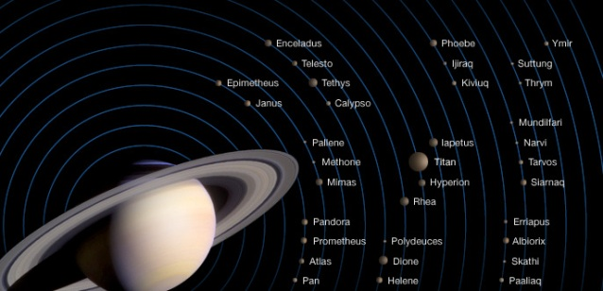
Титан (спутник)
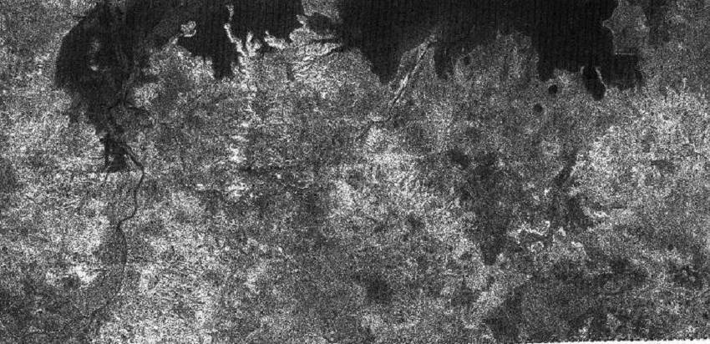

Поверхность Титана
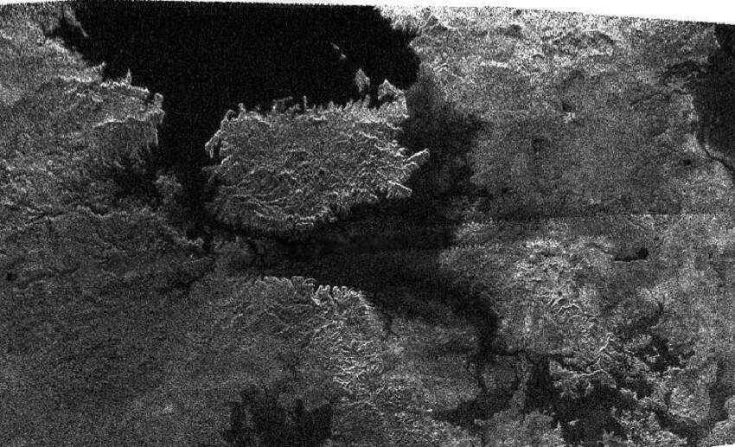
Поверхность Титана.

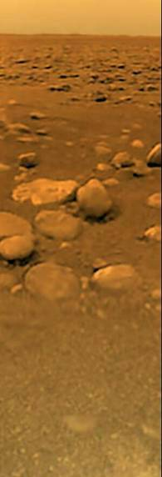
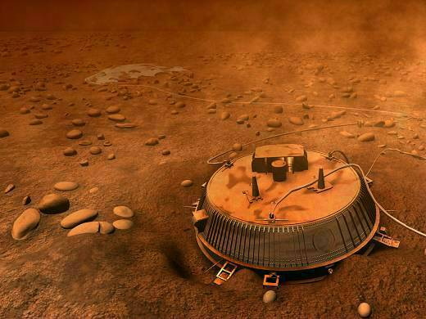

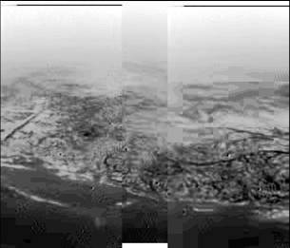
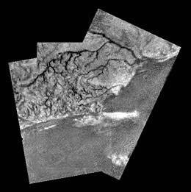

Фотографии поверхности Титана, сделанные при спуске зонда "Гюйгенс". Не правда ли, они удивительно похожи на аэрофотоснимки некоторых районов (Дальний Восток, Камчатка, Чукотка и др.) Земли (НАСА-ЕСА)

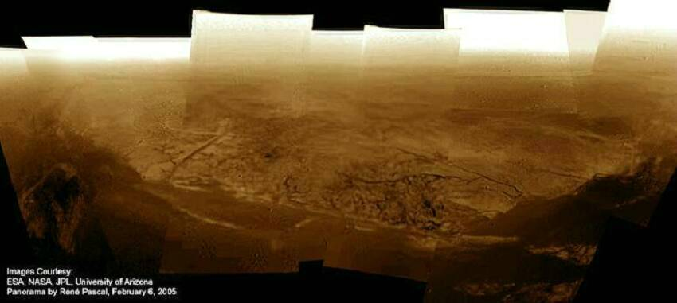

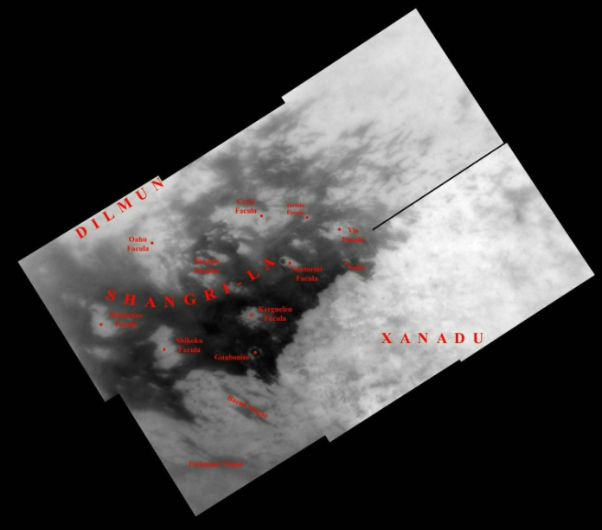
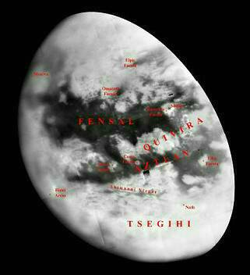

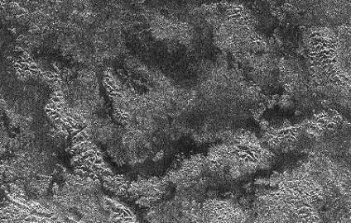
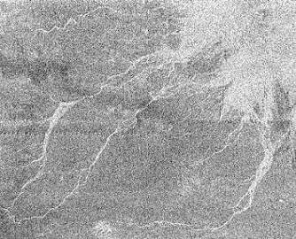

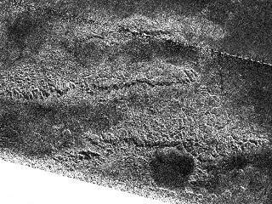

Реки (слева) и горные хребты (справа) на Титане (НАСА-ЕСА)

РЕЗУЛЬТАТ ОПРОСА СРЕДИ УЧАЩИХСЯ

